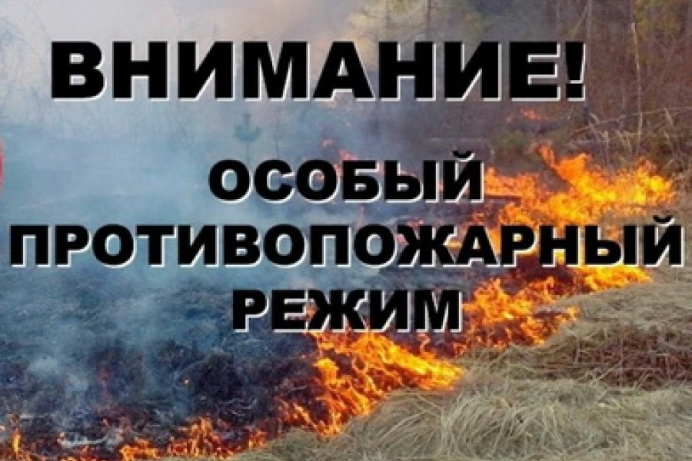
Пожароопасный период – это временная стадия, которая начинается с момента освобождения земли от снега и следов его таяния весной до момента выпадения стабильных осадков осенью. Сроки начала и окончания данной стадии определяются официальными документами установленной формы государственных или территориальных образований Российской Федерации. Более официальное определение – это период в году со дня схода снежного покрова до установления устойчивой дождливой осенней погоды или образования снежного покрова в лесах и он устанавливается субъектом РФ на своей территории с определенного числа весной до определенного числа осенью.
На территории муниципального района Кинельский с 15 апреля до 15 октября устанавливается особый противопожарный режим.

